**Exercice 1 :**

Calculer les constantes élastiques (souplesse et rigidité) d’un matériau orthotrope de caractéristiques :



**Exercice 2 :**

On considère un matériau orthotrope d’axes (1,2,3). En un point de ce matériau, un état de déformation de directions principales (1’,2’,3’) et défini par . Le plan (1’,2’) fait un angle avec le plan (1,2). Les constantes de rigidité du matériau dans le système d’axes (1,2,3) sont données par :

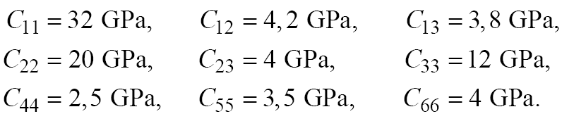

Calculer le tenseur des contraintes dans les axes (1,2,3) puis les contraintes principales.

**Exercice 3 :**

Vérifier que, pour un matériau isotrope transverse la matrice de souplesse, en termes de constantes ingénieur, est telle que :





Ecrire la matrice de souplesse du matériau.

En déduire les expressions des coefficients de rigidité  correspondantes.

**Exercice 4 :**

Prouver que pour un matériau composite unidirectionnel en état de contraintes planes on doit avoir



**Exercice 5 :**

Déterminer les termes des matrices de rigidité et de souplesse d’un composite orthotrope carbone époxy AS/3501 dans les conditions d’état de contraintes planes.

